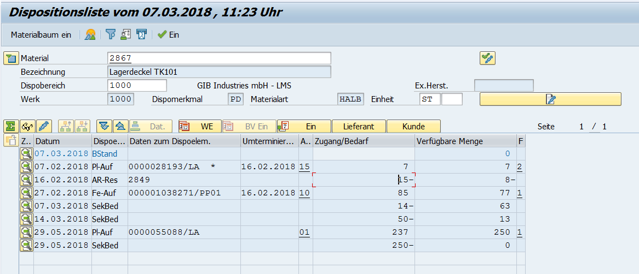
Screenshot: MD05 aus System: FQ0

Hauptliste aus FQ0:
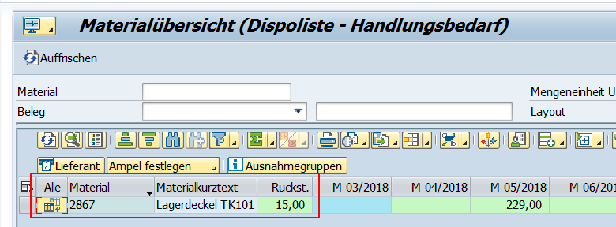
Handlungsbedarf im Rückstand von 15 Stück, obwohl 85 Stück aus Fertigungsauftrag drin stehen.
Greift hier nicht die Admin Einstellung? In Admin: BELAFE
Auf System M37 wird bei Spalte Rückstand die Menge aus FE berücksichtigt.
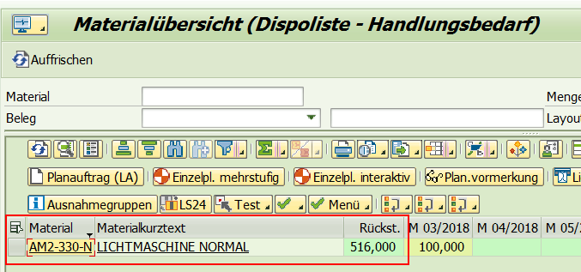

MD05 System: M37
